# GUI(Graphical User Interface) 응용 프로그램

- GUI란 윈도에 그래픽 환경으로 제공되는 화면을 통틀어서 말함

- 파이썬을 통해 윈도에 출력되는 GUI응용 프로그램을 작성 할 수 있음

- 이를 도와주는 것이 tkinter라는 라이브러리(엑셀, 한글, 크롬 등의 응용 프로그램과 비슷한 형태의 프로그램을 만들 수 있음)

Ex)

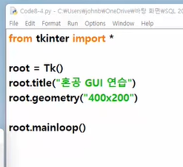

from tkinter import *

root = TK()

root.mainloop()

---> 이 세가지가 기본 틀

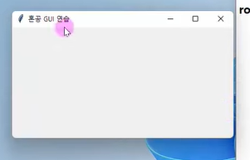 ---> title과 geometry로 크기 조정을 한 상태

Ex2)

--->label.pack()을 이용해서 화면에 출력할 수 있음

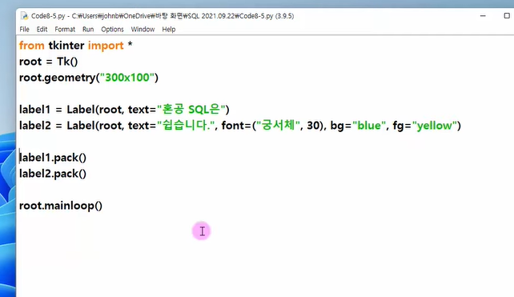

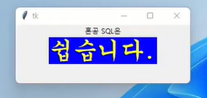 ----> 실행한 결과

Ex3) 버튼 생성

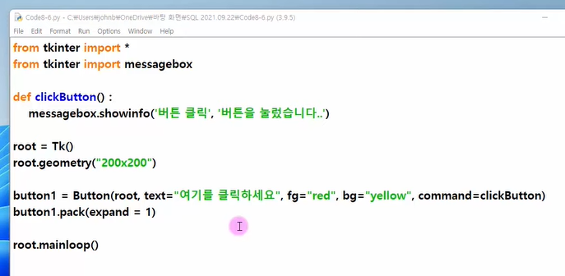

---> expand = 1은 버튼을 화면 중간에 출력하라는 의미(버튼 생성의 핵심은 command 문구와 함수 생성)

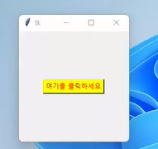

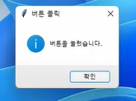 ---->버튼을 눌렀을 경우

Ex4) 버튼이 여러 개 있을 경우 정렬하는 방식

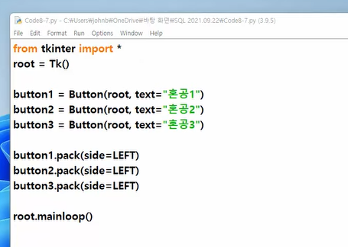

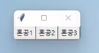 -> side = LEFT이기 때문에 왼쪽부터 차례로 나옴

Ex5) 위젯 사이에 버튼 두기

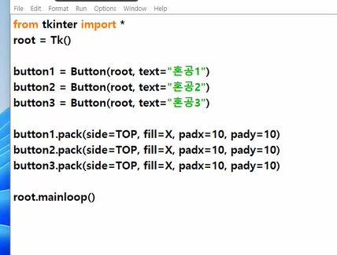-> fill=x는 버튼 모양이 가로로 가득 차게 설정

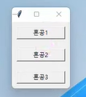

Ex6)

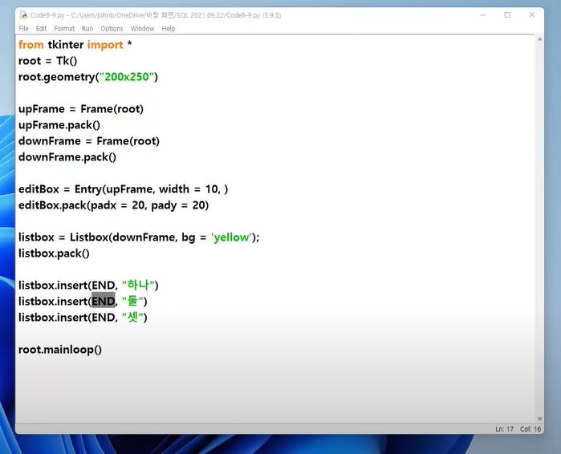

----->Frame은 눈에는 안보이지만 구역을 나눈 것

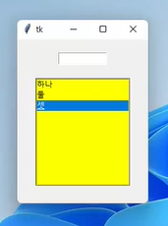

Ex7) 데이터 조회, 입력

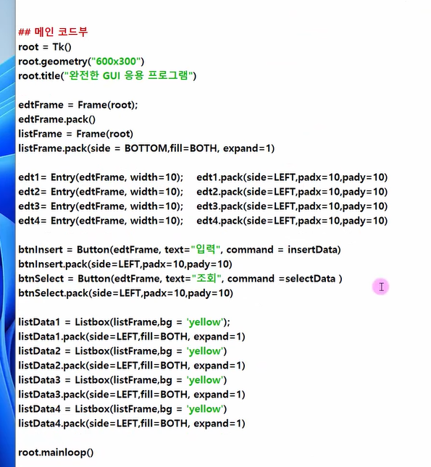

<조회 코드>

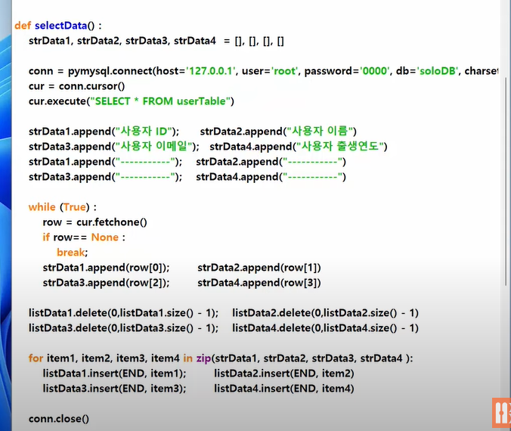

-> while문에서 각각의 리스트에 정보를 채워주고 출력해주기 전에 혹시 남아있을지 모를 listData영역들의 데이터를 초기화 해준다(listData1.delete(0, listData1.size() -1)

그 후 마지막 for문을 이용해서 각 리스트에 담겨 있는 데이터들을 하나씩 뽑아내 해당 영역 별로 listData에 insert해준다

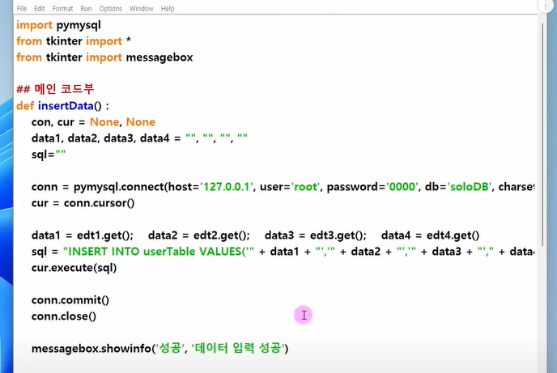 <입력 코드>

<조회 실행 결과>

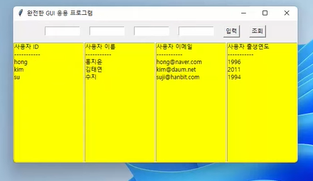

<입력 실행 결과>

